**新龙湖小三班今日动态**

**2024年9月4日 晴**

**出勤：今天来园人数22人，请假1人。**

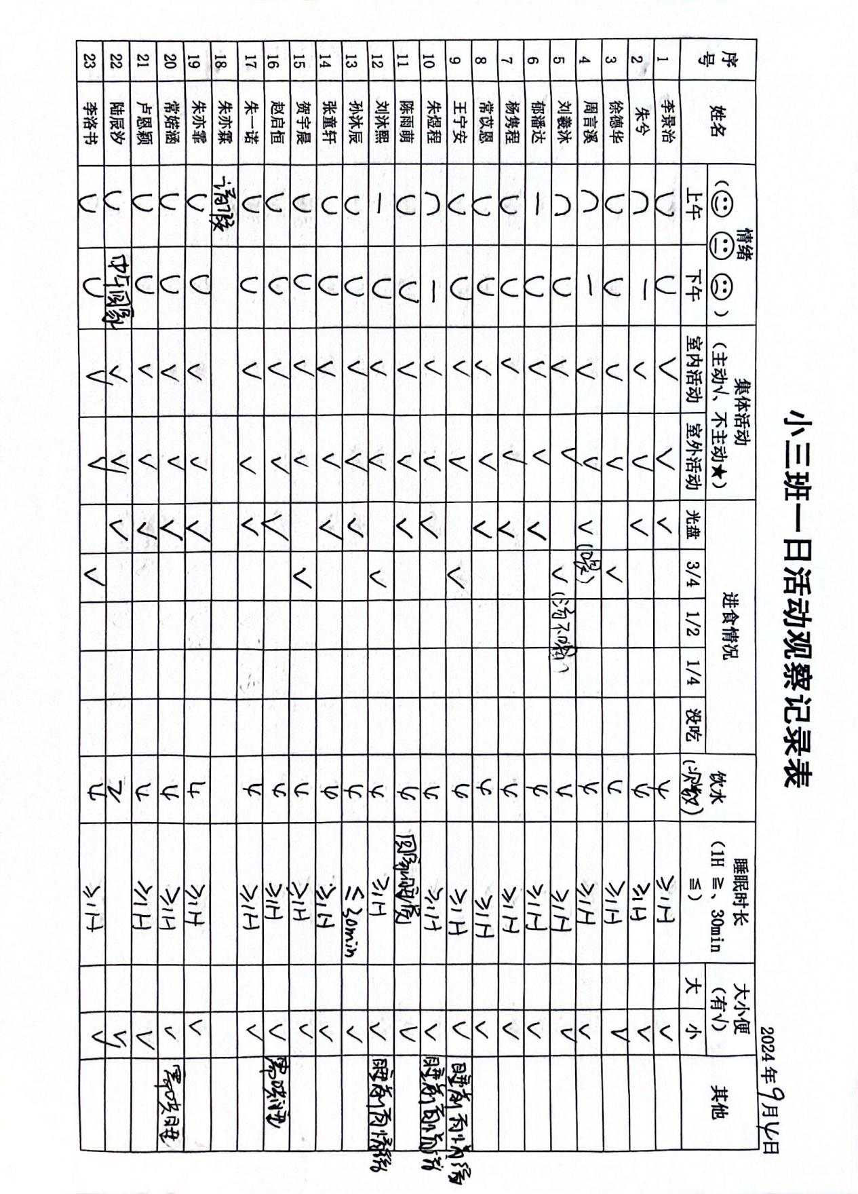

**晨间来园**

今天是我们宝贝第一天来幼儿园，李景治、徐德华、周言溪、杨隽程、常苡恩、王宁安、陈雨萌、刘沐熙、张童轩、贺宇晨、赵启恒、朱一诺、朱亦霏、卢恩颖、陆辰汐都很棒。朱兮、郁潘达、朱煜程、刘羲沐、李洛书我们要继续加油哟，约定好一起开心的来园！

**集体活动**

一日三餐，天天如此。培养良好的进餐习惯，是幼儿园小班生活教育中，最基本的内容之一。关注幼儿的情感反应和情感体验，积极创设相应的环境，以游戏的方式让幼儿在与环境和材料互动的过程中逐渐发展动手能力。本活动是通过故事中的小动物引起孩子的共鸣，在实际操作中巩固练习吃饭的本领，最后迁移至生活中，培养孩子独立进餐的良好习惯。

**生活活动**

今天的午饭吃的是花色炒饭、莲藕百叶草鸡汤，小朋友们散完步后都比较累了，很早就睡着啦！孙沐辰午睡时间较短，希望我们午睡时间较短的宝宝明天早点入睡哦！

**温馨提示**

✈小朋友来园的路上要注意安全哦。

✈有部分小朋友的指甲有点长，回去后修剪一下。

✈各位家长大家好，我们实行分时间段来园，我们小班入园时间是8点15分，不上延时班的放学时间是15点33分，上延时班的放学时间是16点33分，请大家根据时间安排接送人员准时接送孩子，感谢配合！

（具体照片请在群相册中查看）